

РЕСПУБЛИКА ДАГЕСТАН МР«МАГАРАМКЕНТСКИЙ РАЙОН»

МУНИЦИПАЛЬНОЕ КАЗЕННОЕ

ОБЩЕОБРАЗОВАТЕЛЬНОЕ УЧРЕЖДЕНИЕ «КЧУН-КАЗМАЛЯРСКАЯ СОШ»

# с.Кчун-казмаляр, ул.Школьная 10 89640099057 kchunschool@yandex.ru

Приказ



«06» 09. 2024г. № 84

«**О создании управляющей команды по реализации федерального проекта**

**«Школа Минпросвещения России» в 2024-2025 учебном году»**

Во исполнении приказа Министерства образования и науки РД от 27 февраля 2023 года № 05-02-2-225/23 о реализации проекта «Школа Минпросвешения России» в Республике Дагестан.

**ПРИКАЗЫВАЮ:**

1. Создать управляющую команду по вопросам реализации федерального проекта «Школа Минпросвещения России» в 2024-2025 учебном году в составе:

Шихмурадов Ф.А. — директор,

Шихмурадов УФ. заместитель директора по УВР,

Асанбекова СЛ. - заместитель директора по ВР,

Усманова АС. - педагог-психолог,

Джабарова МЛ. - социальный педагог,

1. Назначить ответственных за каждое магистральное направление по вопросам реализации федерального проекта (Приложение 1).

З. Утвердить Положение об управляющей команде по вопросам реализации федерального проекта «Школа Минпросвещения России» (Приложение 2).

1. Управляющей команде по вопросам реализации федерального проекта

«Школа Минпросвещения России»:

4.1 ознакомиться с концепцией Проекта;

4.2. пройти самодиагностику на сайте «Школа Минпросвещения России»;

4.3. провести анализ результатов самодиагностики и на его основе разработать дорожную карту мероприятий по реализации Проекта;

4.4.внести коррективы в программу развития школы в связи с реализацией федерального проекта «Школа Минпросвещения России».

5.Рагимовой Э.З. ответственному за сайт, создать раздел, посвященный проекту «Школа Минпросвещения России» на официальном сайте школы.

6.Контроль за исполнением настоящего приказа оставляю за собой.

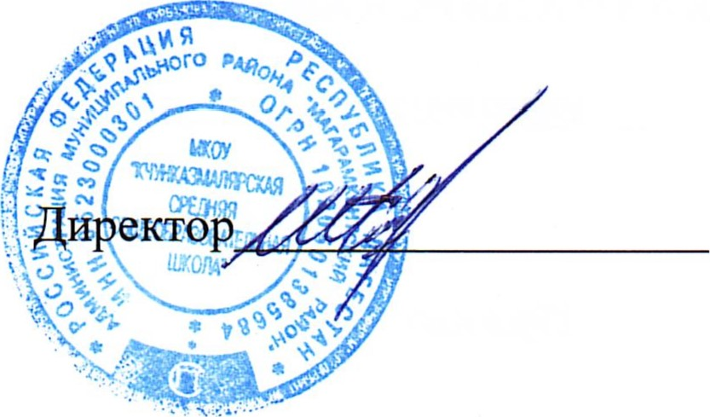Ф.А.Шихмурадов.